**Pie IoT**  
ระบบบริหารจัดการอุปกรณ์อินเทอร์เน็ต ออฟ ธิงส์   
โดย นายประจวบ ไกลถิ่น

ชุดภาพตัวอย่างระบบ

- Pie IoT เป็นระบบที่คอยบริการจัดอุปกรณ์ IoT ต่างๆโดยที่เราไม่จำเป็นต้องเขียนโปรแกรมควบคุมเอง 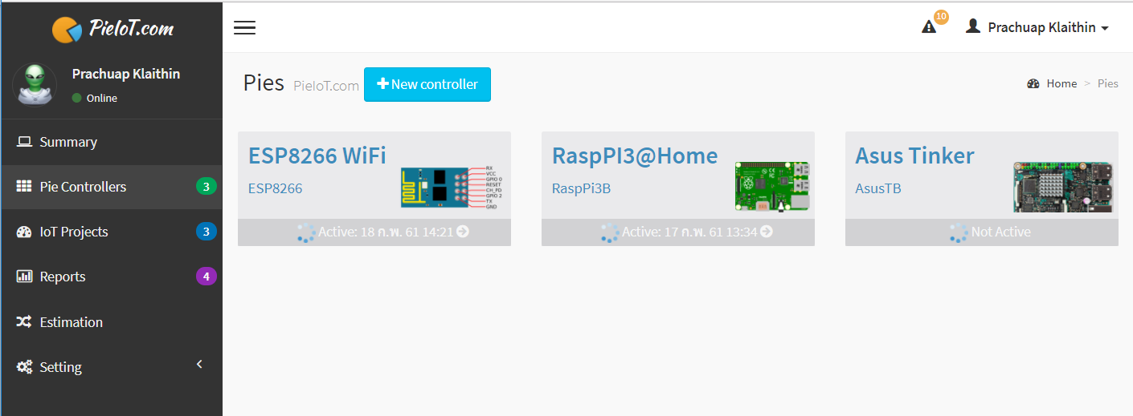

เราสามารถเพิ่มอุปกรณ์ใหม่ๆ เข่ามาโดยง่าย 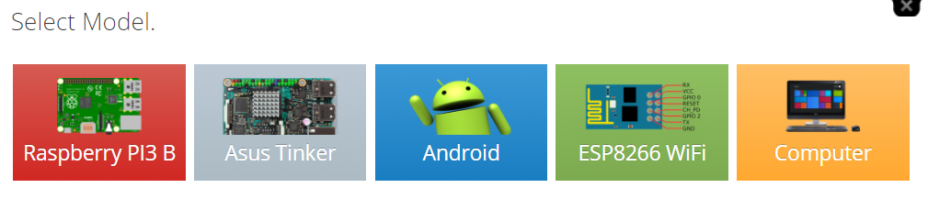  
และสามารถกำหนดการ Port การเชื่อมต่ออุปกรณ์ต่างๆของเราได้ตามต้องการ เช่น  
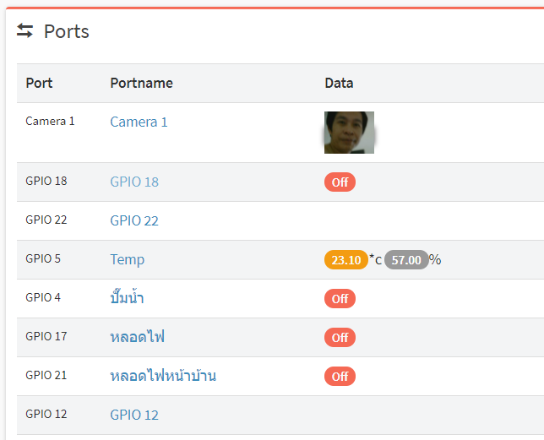

เละเมื่อเชื่อมต่ออุปกรณ์ต่างๆแล้วเราสามารถสร้างโครงการ IoT ได้ตามที่เราต้องการ เช่น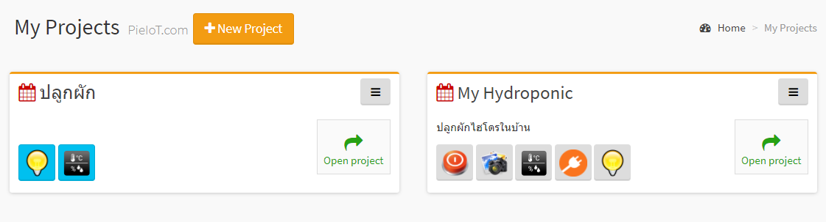  
และสามารถตั้งค่าการทำงานแต่ละ Port ได้อย่างอิสระ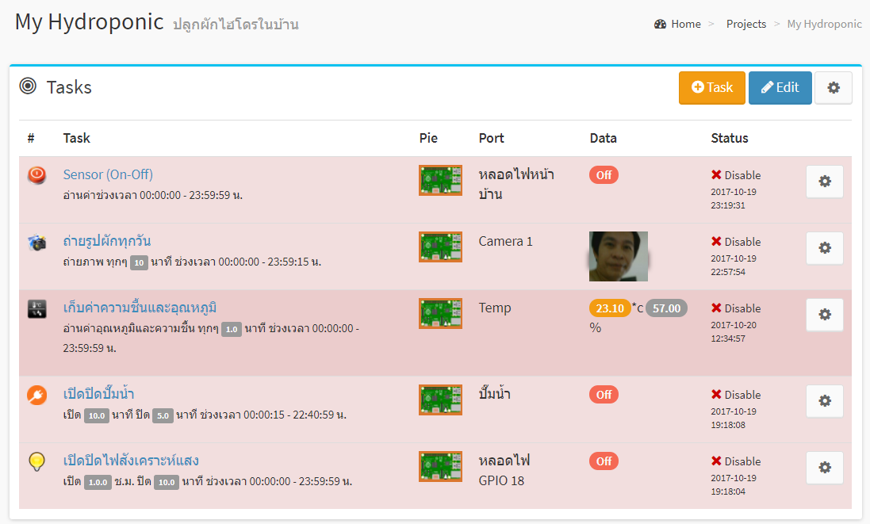

และที่สำคัญระบบยังมีการทำงานแบบ Offline โดยไม่จำเป็นต้องต่ออินเตอร์เน็ตตลอดเวลา

PIE IoT ออกแบบเพื่อรองรับฟังก์ชันการทำงานที่หลากหลาย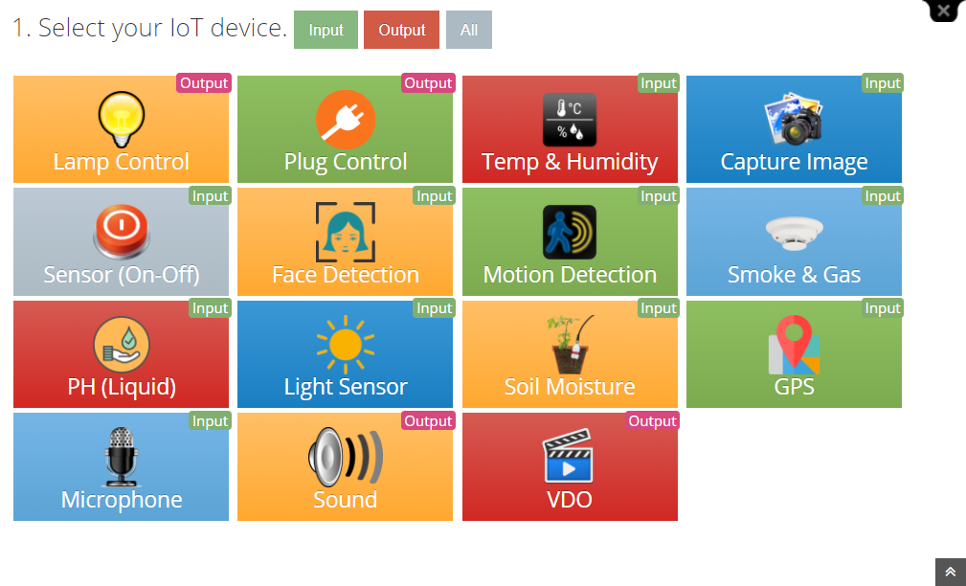

ตั้งค่าการทำงานได้อย่างอิสระ เช่น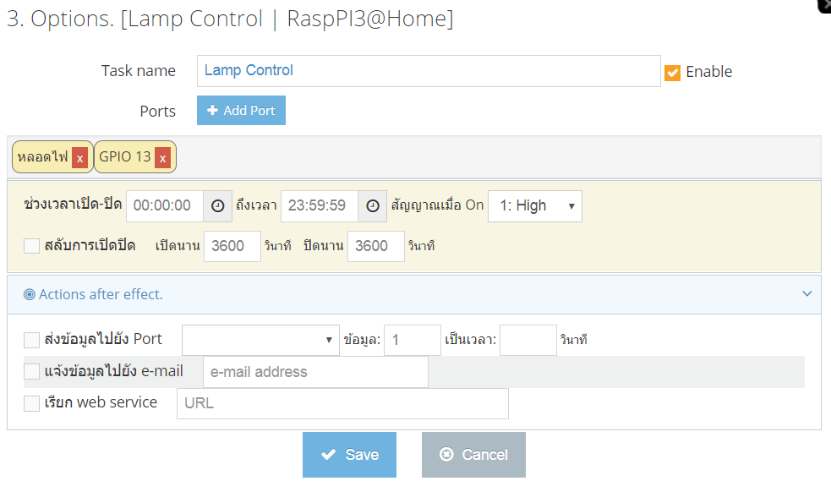

มีการรายงานผลแบบ Real Time 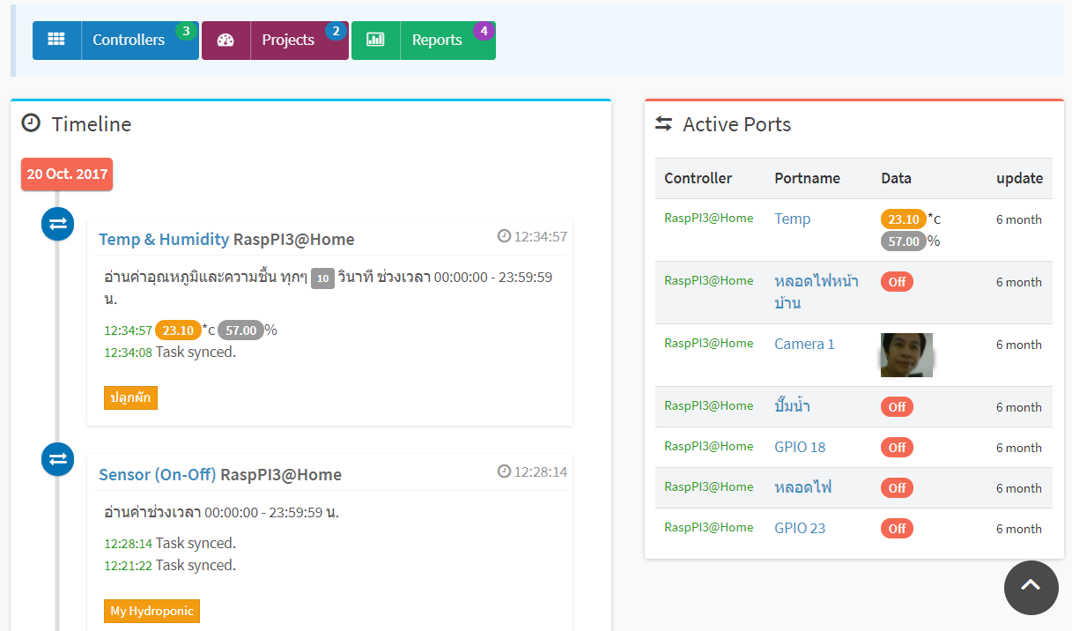

ระบบงานงานและสถิติ 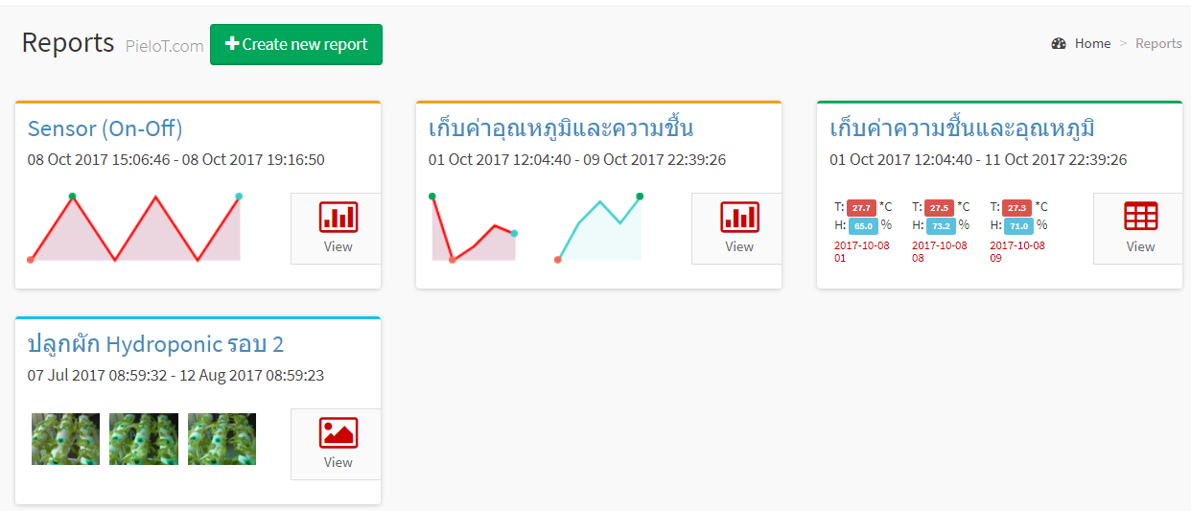

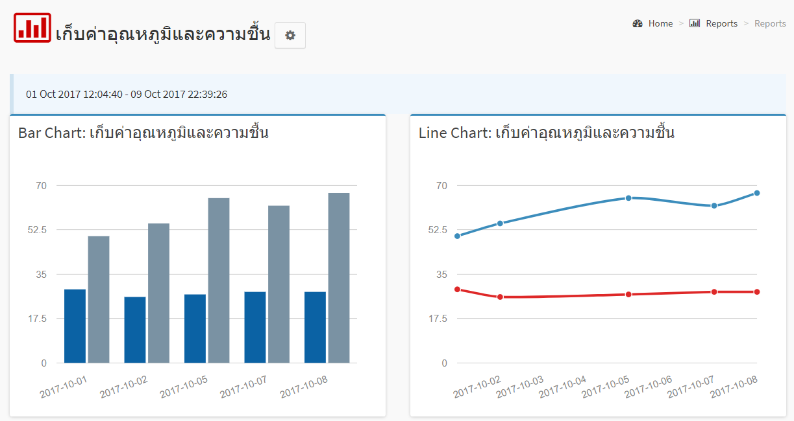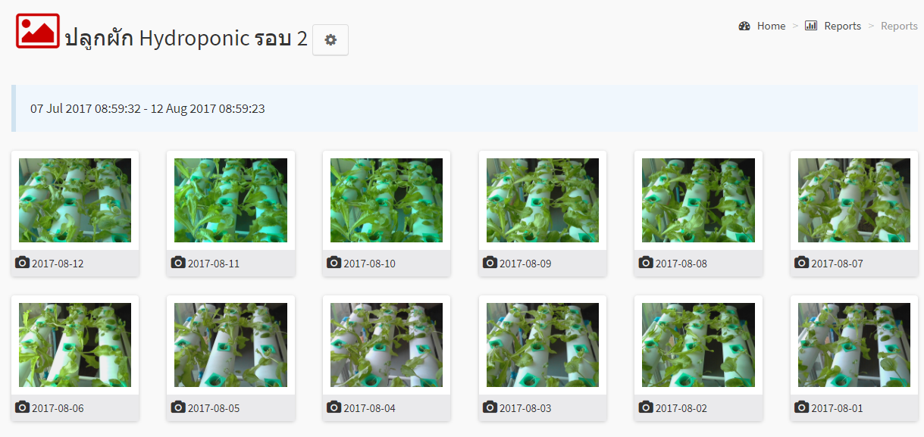

และระบบ Estimation เพื่อประมาณการต่างๆ รองรับการควบคุมการทำงานแบบอัตโนมัติ (AI IoT)